

Жюри оценивает выступление участников по следующим критериям:
- использование наглядности выступления;
- культура речи;
- актуальность темы;
- новизна;
- элементы исследования;
- значимость исследования;
- самостоятельность изложения (читает со слайда, не читает, читает частично);
- композиция доклада.
Жюри:
1. Симон Т.В. – председатель.
2. Баландина Л.Ф. – член жюри.
3. Климов А.С. – член жюри.
Со 4 по 5 мая в нашей школе прошла проектная неделя.
Эта неделя – результат исследовательской и проектной деятельности учеников нашей школы за весь учебный год.
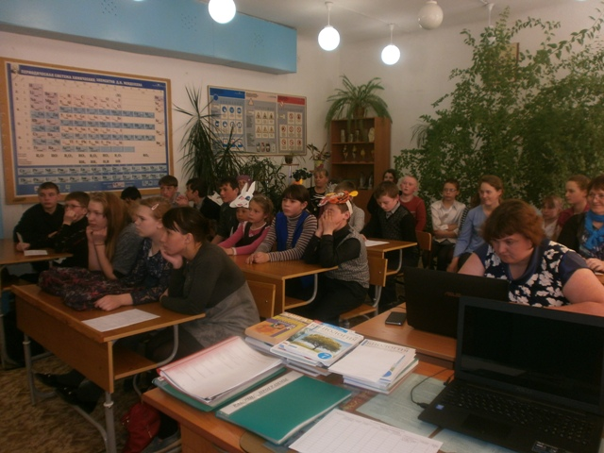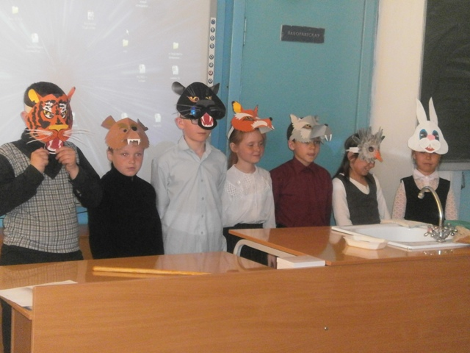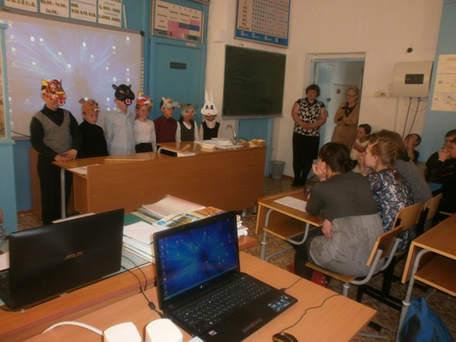
На итоговой конференции были предсталены научные и творческие работы - итог работы кружков, элективных курсов.
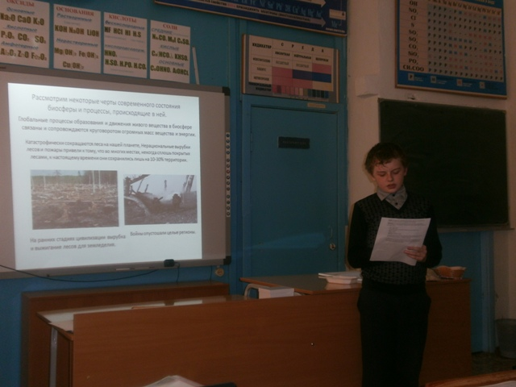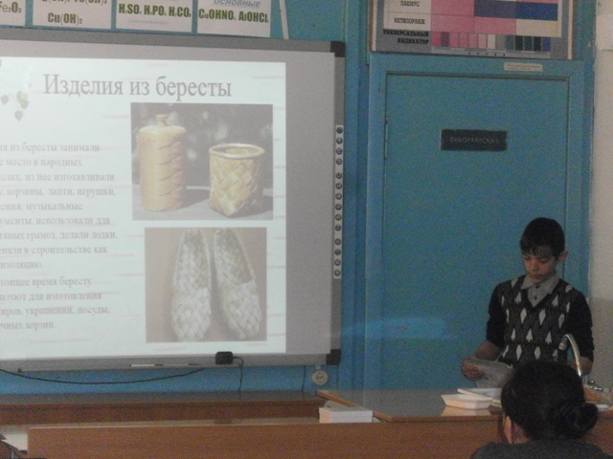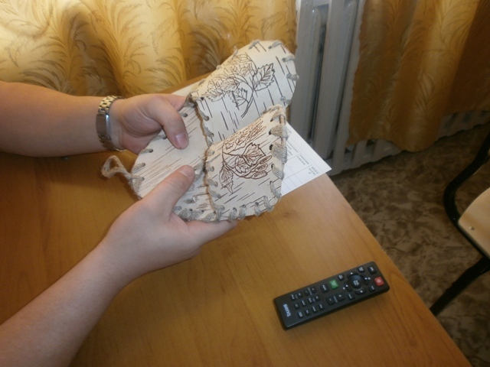
Комиссия в составе: Симон Т.В., председатель, члены: Климов А.С. и Баландина Л.Ф. по критериям оценили работы.
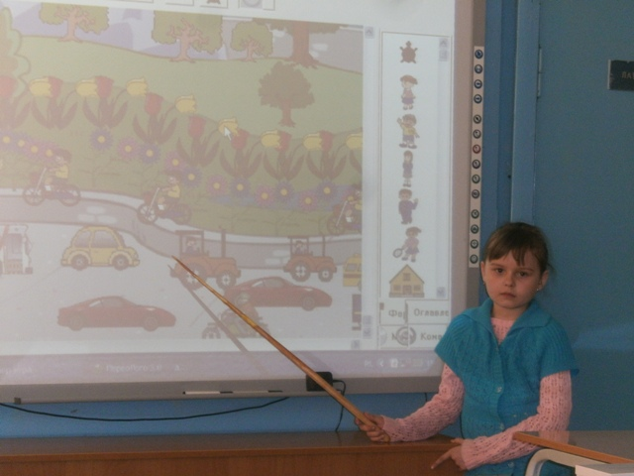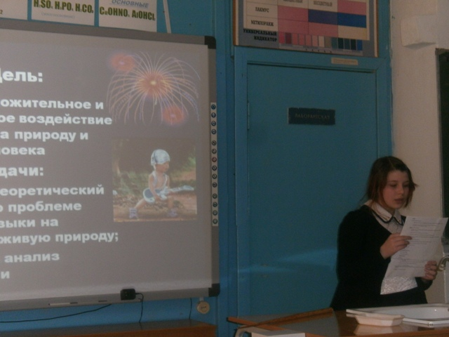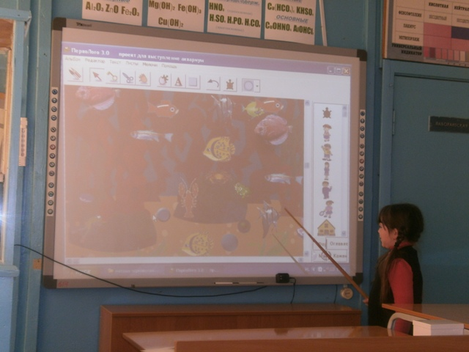
Результаты следующие:
I место занял Крюков Данил, обучающийся 6 класса, за групповую работу «Что в имени тебе моём? (Происхождение имён учителей и учеников нашей школы)» (руководитель Мартынова И.В., результат работы кружка «Занимательно о русском языке»).
Данил защищал три работы по русскому языку, по математике «Современные измерительные инструменты» (Руководитель Шотова Л.М.) и по технологии «Изготовление изделий из бересты» (Руководитель Голубева Т.А.)
II место присудили Тухтаеву Виталию, обучающемуся 7 класса, за работу «Словообразовательные головоломки. Что такое АЖ в словах?» (Руководитель Баландина Л.Ф.).
Виталий представил две работы: по азбуке здоровья «Современная экология» (Руководитель Шотова Л.М.)
III место заняла Кириллова Кристина, обучающаяся 6 класса, за групповую работу «Что в имени тебе моём? (Происхождение имён учителей и учеников нашей школы)» (руководитель Мартынова И.В., результат работы кружка «Занимательно о русском языке»). Кристина представила две работы: по технологии «Изготовление изделий из бересты» (Руководитель Голубева Т.А.)

